Министерство образования Республики Беларусь
Учреждение образования
«Белорусский государственный университет
информатики и радиоэлектроники»

Кафедра информатики

О.И. Костюкова

ИССЛЕДОВАНИЕ ОПЕРАЦИЙ

Учебное пособие
для студентов специальности 31 03 04 «Информатика»
всех форм обучения

Минск 2003

УДК 519.854.3(519.852.35, 519.854.2, 519.832)

ББК 22.18 я 73

К 72

Р е ц е н з е н т:
зав. кафедрой математического обеспечения автоматизированных систем управления Белгосуниверситета, д-р техн. наук, проф. И.В. Совпель

Костюкова О.И.

К 72 Исследование операций: Учеб. пособие для студ. спец. 31 03 04 «Информатика» всех форм обучения / О.И. Костюкова. – Мн.: БГУИР, 2003, 94 с.: ил.

ISBN 985-444-548-8.

Учебное пособие составлено в соответствии с рабочей программой курса «Исследование операций». В него включены сведения об основных результатах и алгоритмах теории исследования операций. Дается представление о математическом аппарате исследования операций, рассматриваются и анализируются математические модели основных типов задач, встречающихся в приложениях.
Пособие может быть рекомендовано для курсового и дипломного проектирования.

УДК 519.854.3(519.852.35, 519.854.2, 519.832)

ББК 22.18 я 73

© Костюкова О.И., 2003

ISBN 985-444-548-8 © БГУИР, 2003

СОДЕРЖАНИЕ

Введение 4

Глава 1. Целочисленное линейное программирование 5
§ 1. Примеры прикладных задач, содержащих условия целочисленности.
Постановка задачи целочисленного программирования 6
§ 2. Метод ветвей и границ 11
§ 3. Метод Гомори (метод отсечений) для полностью целочисленных
задач 20

Глава 2. Динамическое программирование 27
§ 1. Основные принципы динамического программирования 27
§ 2. Задача распределения ресурсов 28
§ 3. Задача сетевого планирования 32
Глава 3. Кратчайшие пути 37
§ 1. Задача о кратчайшем пути 38
§ 2. Кратчайшие пути между всеми парами вершин (задача о многополюс-
ной кратчайшей цепи) 47
Глава 4. Потоки в сетях 54
§ 1. Примеры прикладных задач, имеющих сетевую форму 54
§ 2. Задача о максимальном потоке 59
§ 3. Задача о назначениях 67
§ 4. Задача коммивояжера 74
Глава 5. Линейное программирование и теория игр 82
§ 1. Постановка задачи 82
§ 2. Матричные игры. Смешанные стратегии 83
§ 3. Эквивалентность матричной игры и задачи линейного
программирования 90
Литература 93

Введение

Среди многочисленных проблем, возникновение которых обусловлено возросшими запросами производства и бурным развитием информационных систем и технологий, одной из наиболее важных является проблема совершенствования управления во всех областях человеческой деятельности. При решении широкого круга задач оптимизации управляющих решений неоценимую услугу оказывает теория исследования операций.
Операцией называется совокупность взаимосогласованных действий, направленных на достижение некоторой цели. До тех пор, пока цель не определена, нет смысла говорить об операции. Если же цель определена и существуют разные пути ее достижения, то желательно найти оптимальный из этих путей.
Первоначально исследование операций было определено как научный метод, дающий в распоряжение руководителя количественные основания для принятия решения. С течением времени круг интересов исследователей операций значительно расширился и охватывает сегодня такие области, как экономика, военное дело, энергетика, освоение природных ресурсов, автоматизация проектирования.
Исследование операций – достаточно молодое научное направление. Становление исследования операций как научной дисциплины относится к 1952 г. и связывается с организацией Американского общества по исследованию операций. Интересно отметить, что к моменту официального рождения научного направления были опубликованы всего лишь две работы на эту тему.
Следующее десятилетие – 1952–1962 гг. было достаточно «тихим» в развитии исследования операций. Появляется ряд публикаций, которые представляют собой в основном либо труды конференций по исследованию операций, либо специальные выпуски различных институтов и организаций.
После 1962 г. положение резко изменяется – наступает «бурный» период в развитии исследования операций. Появляется множество научных работ, создаются научные общества и федерации по исследованию операций, публикуются специальные журналы.
Чем объяснить этот всплеск интереса к исследованию операций?
1. Начиная со второй мировой войны в производственно-коммерческой сфере резко возросла роль конкуренции. Руководители крупных корпораций стали понимать, что, с одной стороны, совершенствование традиционных способов накопления и обработки информации приводит к существенным выгодам, а с другой стороны – резко усложнился характер управленческих задач, например, план выпуска продукции того или иного предприятия должен учитывать спрос покупателей, потребности в сырье, необходимые оборотные фонды, мощности оборудования, вероятность возникновения технических неполадок, а также ограничения производственно-технологического характера. Для решения этих задач уже не хватало таких аргументов, как «здравый смысл» и «накопленный опыт», хотя и они очень важны.
2. Огромные успехи в развитии вычислительной техники.
Относительно термина «исследование операций». Это было начальное название данного научного направления. Может быть, этот термин не совсем удачен: а) термин «операция» является сильно перегруженным; б) слово «исследование» тоже не совсем удачное, так как порождает ложное впечатление «созерцательности» самого предмета. Фактически же наблюдается обратное – за последние десятилетия применение методов исследования операций неоднократно подтверждало большие возможности и высокую эффективность этих методов при решении практических задач.
Несмотря на то, что термин «исследование операций» не совсем точно отражает суть предмета и часто вводит в заблуждение, он сохранился до настоящего времени. Это дань традиции.
Термин «исследование операций» – operations research. Есть другие термины: operational research – операционные исследования (английская школа), американцы часто используют термин «наука об управлении» – management science.
Цели данного курса:
1) дать представление о математическом аппарате исследования операций;
2) научиться строить, исследовать и анализировать математические модели конкретных задач.
В исследовании операций моделирование играет важную роль. От выбора модели во многом зависит эффективность (а часто и просто возможность или невозможность) решения конкретной задачи.
С основными классами задач и основными приемами моделирования мы познакомимся в данном курсе.
Теоретическую основу курса составляют такие дисциплины, как линейное и нелинейное программирование, методы анализа сетей, теория игр.
В курсе будут рассмотрены следующие вопросы:
1. Целочисленное линейное программирование.
2. Динамическое программирование.
3. Кратчайшие пути.
4. Потоки в сетях.
5. Линейное программирование и теория игр.

Глава 1. Целочисленное линейное программирование

Целочисленное линейное программирование (ЦЛП) ориентировано на решение задач линейного программирования (ЛП), в которых на все или часть переменных наложены условия целочисленности. Различают полностью целочисленные задачи и частично целочисленные задачи.
К необходимости рассматривать целочисленные задачи мы приходим по двум причинам:
1) существует много практических задач, которые изначально по своей природе являются целочисленными;
2) существуют задачи, которые явно не содержат требований целочисленности, но содержат условия, которые трудно или невозможно (в исходной постановке) записать в виде формул (т.е. математически формализовать). Это так называемые «некорректные» задачи. Анализ таких задач, введение новых целочисленных переменных позволяют преодолеть эту трудность и свести задачу к стандартному виду.
Рассмотрим ряд примеров задач второго типа.

§1. Примеры прикладных задач, содержащих условия
целочисленности. Постановка задачи целочисленного
программирования

1. Задача с постоянными элементами затрат. Во многих типах задач планирования производства рассматривается следующая ситуация. Предприятие производит N видов продукции. Затраты на производство продукции j-го вида складываются из постоянных затрат в объеме K_{j}, не зависящем от количества произведенной продукции, и текущих издержек на производство единицы продукции.
Таким образом, если x_{j} – объем выпуска продукции j-го вида, то функцию суммарных затрат можно представить в виде
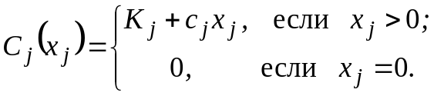
Естественно стремление минимизировать общие затраты по всем типам продукции:
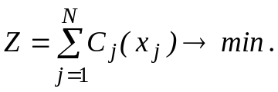 (1)
Критерий (1) не является линейным вследствие разрыва в начале координат. Поэтому он практически не пригоден для дальнейшего исследования.
Введем новые булевы переменные, которые позволят нам записать критерий (1) в лучшем (с аналитической точки зрения) виде.
Пусть
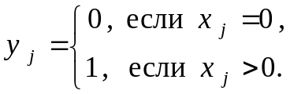 (2)
Последнее условие можно переписать в виде
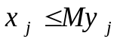, (3)
где M – достаточно большое число. Оно должно быть таким, чтобы 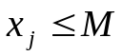 при любом допустимом значении 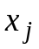. Строго говоря, пока условие (3) не эквивалентно условию (2)!
Теперь рассмотрим критерий
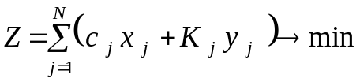 (4)
при дополнительных ограничениях
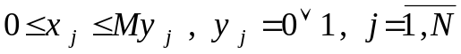. (5)
Покажем, что (4), (5) эквивалентны (1). Действительно, при 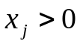 имеем 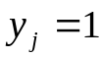 и
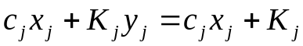.
Пусть 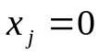. Из (5) следует, что y_{j} может быть равным 0 или 1. Однако, согласно (4), наша цель – минимизировать критерий (4), следовательно, с учетом (4) мы обязательно должны выбрать 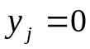.
С аналитической точки зрения, функция (4) является хорошей, так как она является линейной и непрерывной.
Следует подчеркнуть, что исходная задача с постоянными элементами затрат не имела никакого отношения к целочисленному программированию. Однако преобразованная задача является частично целочисленной с булевыми переменными. Необходимость такого преобразования была вызвана чисто аналитическими причинами.

2. Задача планирования производственной линии. Предположим, что имеется один станок, на котором надо произвести n различных операций. На порядок выполнения некоторых операций наложены ограничения технологического характера и, кроме того, есть ограничения, согласно которым каждая операция должна быть выполнена к заданному сроку. Таким образом, в задаче имеются ограничения трех типов:
1) ограничения на последовательность выполнения операций;
2) условие, что все операции выполняются на одном станке, т.е. операции нельзя распараллелить;
3) наличие временных сроков на осуществление операций.
Рассмотрим первый тип ограничений. Пусть x_{j} – момент начала выполнения j-й операции, a_{j} – время, требуемое на выполнение j-й операции. Если операция i должна предшествовать операции j и должна начаться не ранее, чем через 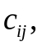 где 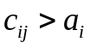, после начала выполнения операции , то должно выполняться неравенство
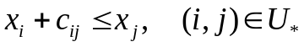. (6)
Рассмотрим ограничение второго типа. Для операций i и j, не выполняемых на станке одновременно, должно выполняться одно из соотношений:
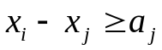, если в оптимальном решении j предшествует i,
или 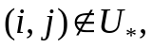
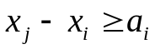, если в оптимальном решении i предшествует j.

Логическое ограничение вида «или–или» не укладывается в рамки обычной задачи ЛП, что вызывает существенные трудности при построении математической модели задачи. Эти трудности можно обойти путем введения вспомогательных булевых переменных
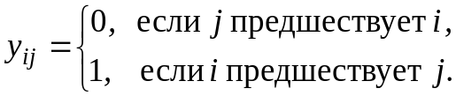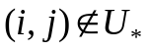
Пусть 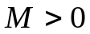 достаточно велико, тогда ограничение вида «или–или» эквивалентно следующей системе неравенств для :
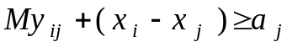, (7)
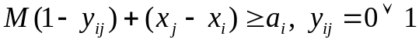. (8)
Действительно, если на оптимальном решении 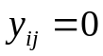, то ограничение (8) становится избыточным, а ограничение (7) – активным:
.
Если на оптимальном решении 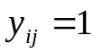, то ограничение (7) – избыточное, а ограничение (8) – активное:
Таким образом, введение булевых переменных позволило избежать логического «или–или» с помощью линейных неравенств.
Ограничения третьего типа учитываются следующим образом. Пусть операция j должна быть завершена к моменту времени d_{j}, тогда
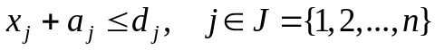. (9)
Если обозначить через t суммарное время, требуемое для выполнения всех n операций, то рассматриваемая задача принимает вид
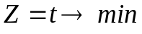
при ограничениях (6) – (9) и
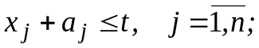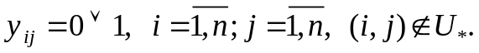

3. Задачи с дихотомией. Предположим, что в некоторой ситуации требуется выполнение k ограничений из общего числа m ограничений. При этом заранее не известно, какие именно ограничения должны выполняться. Запишем ограничения в виде
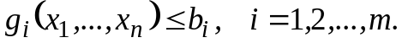

Определим новую переменную
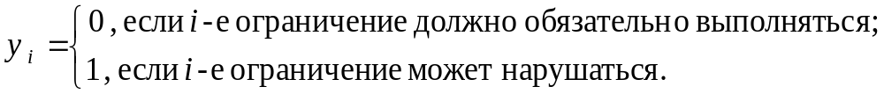
Если M > 0 достаточно велико, то выполнение по крайней мере k ограничений из m обеспечивается соблюдением соотношений:
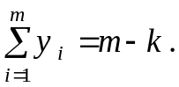
Аналогичная ситуация возникает, когда правая часть некоторого ограничения может принимать одно из нескольких значений:
.

Данное ограничение можно записать в виде
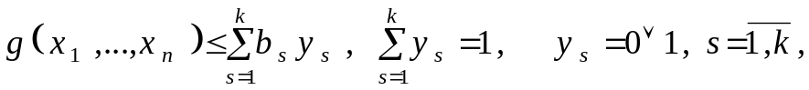
где
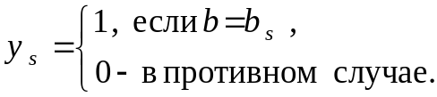
Есть еще много типов задач, которые по постановке не относятся к целочисленным, но построение оптимального решения в этих задачах требует перехода к моделям целочисленного программирования: задача коммивояжера, задача составления расписания обработки деталей на станках, задача баланса сборочной линии и др. Некоторые из этих задач мы еще будем рассматривать далее подробно. Построение моделей целочисленного программирования для таких ситуаций в некоторой степени является искусством.

4. Постановка задачи линейного целочисленного программирования и ее связь с задачами линейного программирования. В общей постановке задача ЦЛП имеет вид
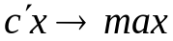, (10)
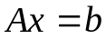, 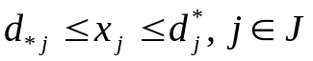, (11)
x_{j} – целое, 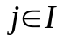, (12)
здесь 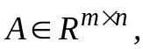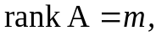 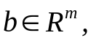 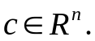
Встает вопрос: что сложнее – задача ЦЛП (10) – (12) или задача ЛП (10) – (11)?
Многие ответят, что задача ЦЛП проще, так как в этой задаче меньше допустимых планов, например, если 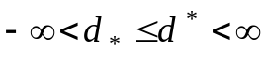, то количество допустимых планов конечно.
Однако справедливо обратное. Проиллюстрируем это на примере.
Пример. Рассмотрим задачу
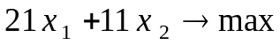, (13)
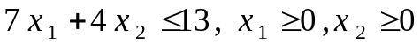, (14)
x₁, x₂ – целые. (15)
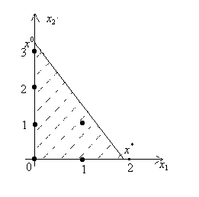Эта задача имеет единственный оптимальный план 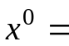(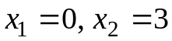) (см. рис. 1.1).

Рис. 1.1

Существует такое мнение, что задачи ЦЛП можно решать следующим образом: надо решить задачу без предположения целочисленности, а потом «округлить» полученное нецелочисленное решение до целочисленного.
Посмотрим, что мы получим, если воспользуемся этим приемом в нашей задаче. Оптимальное решение нецелочисленной задачи (13), (14) имеет вид 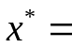(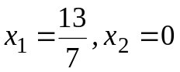). Очевидное округление приводит к вектору (x₁ = 2, x₂ =
= 0), который не является даже планом.
Округление в «меньшую сторону» приводит к плану (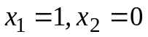). Этот план допустимый, но очень далек от оптимального.
Таким образом, мы видим, что «метод округления» нельзя считать универсальным.
Еще более неприятная особенность, свойственная задачам целочисленного программирования, состоит в том, что нет простого способа, позволяющего определить, является ли данный допустимый план оптимальным. В этом одно из главных отличий задач ЦЛП от задач ЛП. Чтобы проиллюстрировать это, предположим, что в задаче (13) – (15) надо проверить, является ли план (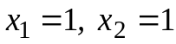) оптимальным. По аналогии с ЛП приходит мысль, что для этого надо проверить, соответствует ли точка () какому-либо локальному оптимуму, в том смысле, что значение целевой функции не улучшится при переходе в любую соседнюю допустимую целочисленную точку:
.
В нашем примере допустимые соседние точки имеют вид
(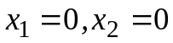), (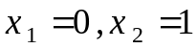), (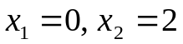), (). (16)
Легко проверить, что значение критерия качества в точке (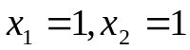) лучше, чем в точках (16). Однако вектор (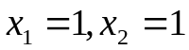) не является оптимальным планом!
Отметим, что для задач с булевыми переменными 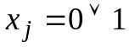 проверка всех соседних дискретных точек сводится к полному перебору всех возможных планов. Возникает вопрос: существуют ли методы решения задач ЦЛП, отличные от полного перебора, либо полный перебор – это единственный способ решения?
Если задача имеет небольшую размерность, то метод полного перебора можно использовать. Однако, если размеры большие, то полный перебор по времени выливается приблизительно «в целую жизнь». Например, при рассмотрении задачи ЦЛП, в которой 100 переменных и , для полного перебора надо перебрать 2¹⁰⁰ вариантов. Следовательно, нужны другие методы, отличные от полного перебора.
К настоящему времени наиболее популярными методами целочисленного программирования являются методы двух типов:
1) возврата;
2) отсекающих плоскостей.
Ниже рассматриваются метод ветвей и границ, относящийся к первой группе, и метод Гомори, относящийся ко второй группе методов.

§2. Метод ветвей и границ

1. Общая схема метода. Этот метод применим как к полностью целочисленным задачам, так и частично целочисленным задачам.
Рассмотрим задачу
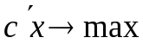, (17)
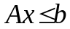, (18)
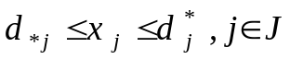, (19)
x_{j} – целое, 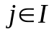, (20)
Заметим, что без ограничения общности для 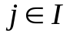 числа 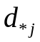, 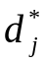 можно считать целыми.
Идея метода ветвей и границ основана на следующем элементарном факторе. Рассмотрим любую переменную , . Пусть l – некоторое целое число, такое что
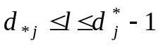.
Тогда оптимальное значение 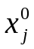 будет удовлетворять либо неравенству
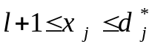,
либо неравенству
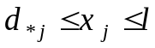.
Для иллюстрации возможности использования этого факта предположим, что в задаче (17) – (19) условие целочисленности не учитывается. Пусть в результате решения непрерывной задачи мы получим оптимальный план, у которого 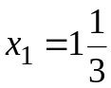. Далее рассмотрим две задачи:

задачу
, (21)
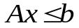, 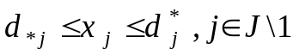, (22)
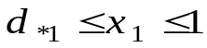, (23)
и задачу (21), (22) с условием
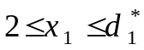. (24)
Предположим теперь, что каждая из полученных задач имеет оптимальные целочисленные решения соответственно x⁰¹ и x⁰². Тогда очевидно, что решением исходной задачи (17) – (20) является тот из векторов x⁰¹ или x⁰², на котором значение 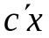 больше.

2. Алгоритм. Рассмотрим общую итерацию метода. Пусть мы осуществляем t-ю итерацию.
В начале t-й итерации имеем:
1) число 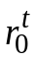, которое является оценкой снизу значения целевой функции исходной задачи на оптимальном плане;
2) список задач ЛП, которые подлежат решению. Эти задачи отличаются от (17) – (19) и друг от друга только условиями (19);
3) n-вектор μ, число μ₀.
Замечание. На первой итерации, т.е. при t=1, список задач ЛП состоит только из одной задачи (17) – (19). Для определения 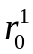,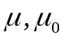 можно поступить следующим образом. Если известен какой-либо целочисленный план 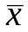 задачи (17) – (20), то полагаем 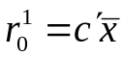, 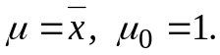 Если такого плана нет, то пола-

